**Практическая работа 6**

**Выполнение архивирования данных**

**1. Цель работы:**

1.1 Научиться устанавливать различные ОС.

1.2 Научиться настраивать интерфейс ОС.

**2. Литература:**

**3. Оборудование**

3.1 Персональный компьютер

3.2 Программа LibreOffice Writer

3.2 Образы устанавливаемых ОС

**4. Подготовка к работе**

4.1 Ознакомится с приложением

**5. Задание**

**5.1** **Сжать папку с произвольными файлами в архив стандартными средствами Windows 10.**

**5.2 Установить программу** [**7zip**](https://www.7-zip.org/) **и произвести сжатие папки с файлами.**

5.2.1 Произвести сжатие в архив формата tar. Проверить размер папки до и после сжатия. Изменился ли размер?

5.2.2 Произвести сжатие в соответствии с параметрами:

Формат архива: zip

Уровень сжатия: ультра

Метод сжатия: LZMA

Размер словаря: 64 МБ

Размер слова: 64

Пароль: 123

Метод шифрования: SHA-256

5.2.3 Распаковать только что созданный архив с помощью 7zip.

**6 Порядок выполнения работы**

6.1 Ознакомится с приложением

6.2 Выполнить задания из пункта 5. Ответы занести в отчёт.

6.3 Ответить на контрольные вопросы.

**7 Содержание отчета**

7.1 Выполненные задания из пункта 5.

**8 Контрольные вопросы**

8.1 Чем отличается алгоритм сжатия с потерями и без потерь?

8.2 Какие программы для архивации вы знаете?

8.3 Что такое степень сжатия?

**9 ПРИЛОЖЕНИЕ**

# Установка драйверов оборудования

Подключение устройств в компьютере состоит из двух этапов:

* непосредственное физическое подключение устройства,
* установка и настройка соответствующего драйвера.

Драйвер – это набор служебных программ, позволяющих операционной системе работать с определенным устройством компьютера.

Автоматизацию установки драйверов обеспечивает механизм самоустановки, известный как соглашение Plug and Play.

После установки ОС Windows, в первую очередь нужно убедиться, что всё установленное в компьютер оборудование правильно определено мастером установки и нормально функционирует. ОС Windows оснащены диспетчером устройств, позволяющим управлять устройствами и их драйверами (рисунок 33).

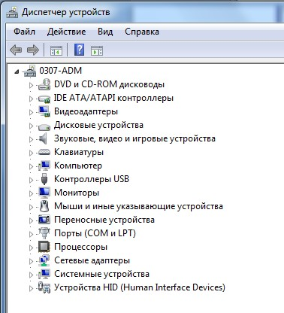

Рисунок 33 – Вид окна диспетчера устройств

Диспетчер может быть вызван через «Панель управления» → «Система», вкладка «Оборудование», кнопка «Диспетчер устройств», либо через оснастку Управление компьютером.

В правой части окна «Диспетчера устройств» представлен список всех устройств, обнаруженных системой на вашем компьютере.

Значки в диспетчере устройств:

* значок  (красный крестик) означает, что устройство было отключено вручную (Обычно в сетевых картах, когда сетевое подключения не активно),
* значок  (знак вопроса) - драйвер для данного устройства не был найден,
* значок  (восклицательный знак) свидетельствует о том, что устройство функционирует неправильно.

Все устройства сгруппированы по типу. Найдя нужное устройство и выбрав пункт «Свойства» контекстного меню, возможно настроить параметры драйвера устройства (если он позволяет это сделать) и узнать, какие аппаратные ресурсы компьютера – это устройство использует.

Рассмотрим работу со свойствами драйвера устройства на примере драйвера сетевого адаптера (рисунок 34). Количество вкладок в свойствах драйвера устройства может быть различным и определяется особенностями устройства и набором поддерживаемых им функций. В свойствах любого драйвера всегда присутствуют вкладки «Общие», «Драйвер» и «Ресурсы».

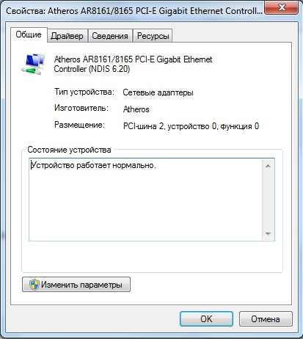

Рисунок 34 – Вид окна свойства драйвера сетевого адаптера

На вкладке «Общие» представлена сводная информация об устройстве. Очень полезной может оказаться информация о физическом расположении устройства (параметр «Размещение»), позволяющая определить физическое местоположение неработающего устройства.

В поле «Состояние устройства» можно получить информацию о характере неисправности и тут же при помощи кнопки «Устранение неполадок» вызвать мастер, который поможет устранить проблему.

Поле «Применение устройства» позволяет включить (все устройства по умолчанию включены) или отключить устройство в текущей конфигурации.

На вкладке «Дополнительно» собраны параметры устройства, управляемые драйвером. В зависимости от устройства эта вкладка может отсутствовать.

На вкладке «Драйвер» можно получить информацию о разработчике драйвера и номере его версии. Эта информация бывает полезна при поиске нового драйвера в Интернете (рисунок 35).

Щелкнув кнопку «Сведения о драйверах», возможно узнать, какие файлы входят в состав драйвера и где они расположены. Эта информация может быть полезна при повреждении драйвера или необходимости его замены вручную.

Кнопка «Обновить драйвер» запускает специальный мастер, который поможет найти и установить оптимальный драйвер для устройства.

Кнопка «Откатить» нужна для возврата к прежней версии драйвера. Так поступают, если после смены драйвера устройство совсем перестало работать или стало работать хуже.

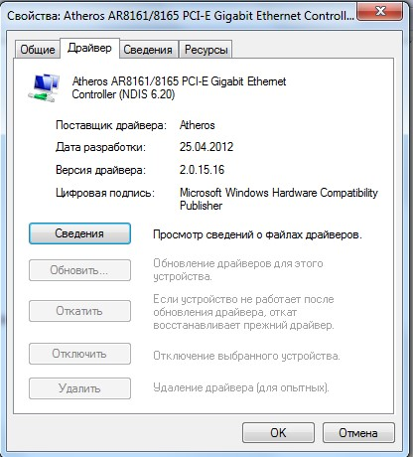

Рисунок 35 – Диспетчер устройств. Вид вкладки «Драйвер»

На вкладке «Ресурсы» можно получить информацию о ресурсах компьютера, используемых устройством. Менеджер Plug and Play осуществляет автоматическое распределение ресурсов компьютера между устройствами. Для того, чтобы установить оборудование, необходимо запустить «Мастер обновления оборудования».

Мастер обновления оборудования работает в двух режимах:

* автоматическая установка осуществляет автоматический поиск и установку драйвера,
* установка из указанного места позволяет выбрать и установить драйвер вручную.

Установка вручную требует самостоятельно найти, скачать и установить драйверы. Искать их рекомендуется на сайтах производителей устройств, ориентируясь по названию, уникальному номеру и версии драйверов. Просмотреть уникальный номер можно через диспетчер:

* перейти в диспетчер устройств, найти устройство или компонент, для которого нужны драйвера, и развернуть его свойства (рисунок 36),

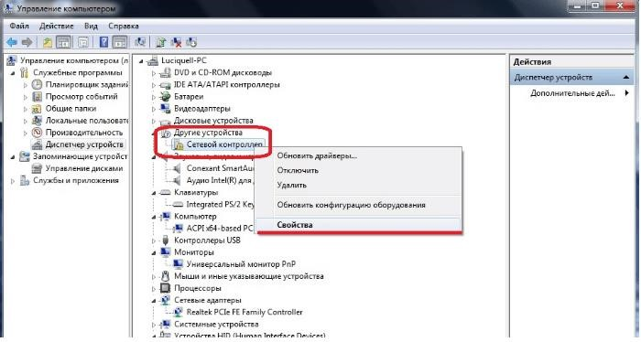

Рисунок 36 – Управление компьютером. Вид окна вызова свойств устройства

* открыть свойства устройства, щёлкнув правой кнопкой мыши по нужному устройству. В открывшемся окне перейдите на вкладку «Сведения»

(рисунок 37),

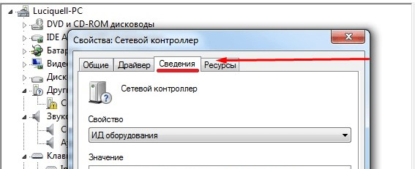

Рисунок 37 – Управление компьютером. Вид окна сведения об устройстве

* перейти к вкладке «Сведения» в открывшемся окне. В блоке «Свойства» установить параметр «ИД оборудования» и скопировать найденные цифры, которые являются уникальным номером устройства. Используя их, можно определить, что это за устройство, перейдя на сайты разработчиков в интернете, и там же скачать нужные драйверы, ориентируясь на ID (рисунок 38).

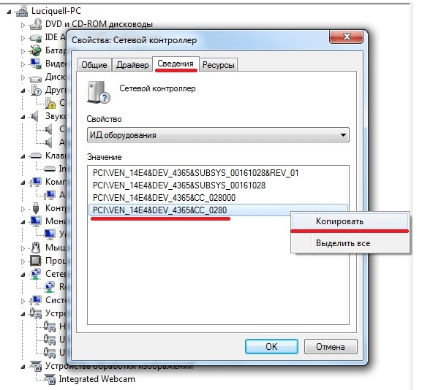

Рисунок 38 – Управление компьютером. Вид окна с уникальным номером устройства

Установка новых драйверов производится поверх старых, поэтому обновление и установка драйверов – одно и то же. Если обновляете или устанавливаете драйверы из-за того, что устройство перестало работать, то сначала стоит удалить старую версию драйвера, чтобы ошибка с него не передалась на новый (рисунок 39).

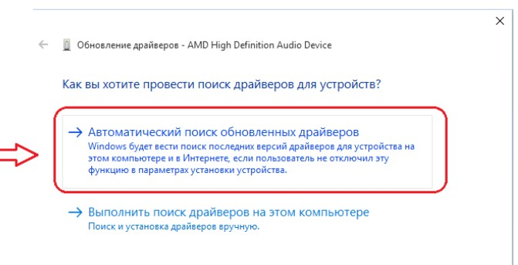

Рисунок 39 – Мастер обновления оборудования

В большинстве случаев удобнее и проще воспользоваться автоматическим поиском.

Мастер способен осуществлять поиск подходящего драйвера на:

* компакт-дисках,
* в указанной папке,
* на сайте Windows Update.

Кроме того, мастер осуществляет поиск драйвера и в наборе стандартных драйверов, поставляемых с Windows. Если мастер нашел несколько подходящих драйверов и не может однозначно определить, какой из них должен быть установлен, он выводит список, позволяющий вручную выбрать драйвер, который будет установлен. В противном случае установка осуществляется автоматически.

После установки драйвера выполняется попытка его инициализации, обеспечивающая проверку работоспособности. Информация об этом выводится на последней странице мастера.

Если два драйвера одного устройства имеют одни и те же параметры, номера версий и т. п., но один из них имеет цифровую подпись, а другой - нет, при автоматической установке преимущество всегда будет иметь драйвер с цифровой подписью, как соответствующий требованиям Windows и более надежный.

Цифровая подпись является электронной меткой безопасности, которая может указать издателя данного программного обеспечения, а также факт изменения драйвера после его подписания. Если драйвер подписан издателем и достоверность подписи подтверждена центром сертификации, то можно быть уверенным, что драйвер выпущен именно этим издателем и не подвергался изменениям.

При ручной установке драйвера мастер выводит список всех совместимых устройств (точнее драйверов всех устройств, совместимых с устанавливаемым), либо список всех поддерживаемых устройств данного типа. Кроме того, можно щелкнуть кнопку «Установить с диска» и указать путь к устанавливаемому драйверу. Windows не будет осуществлять дополнительную проверку на «новизну» или «совместимость» драйвера и установит его. Если у драйвера нет цифровой подписи, то придёт уведомление. В остальном установка драйвера вручную не отличается от автоматического режима.

Большинство драйверов после установки требуют перезагрузить систему, и откладывать это не рекомендуется. При перезагрузке сразу узнаете, работает ли драйвер, а в случае системного сбоя по вине только что установленного драйвера, сможете вернуться к предыдущей конфигурации с минимальными потерями. По этой же причине не рекомендуется устанавливать сразу несколько драйверов - лучше производить перезагрузку системы между установками.